**A cura di P. Secondo Brunelli crs**

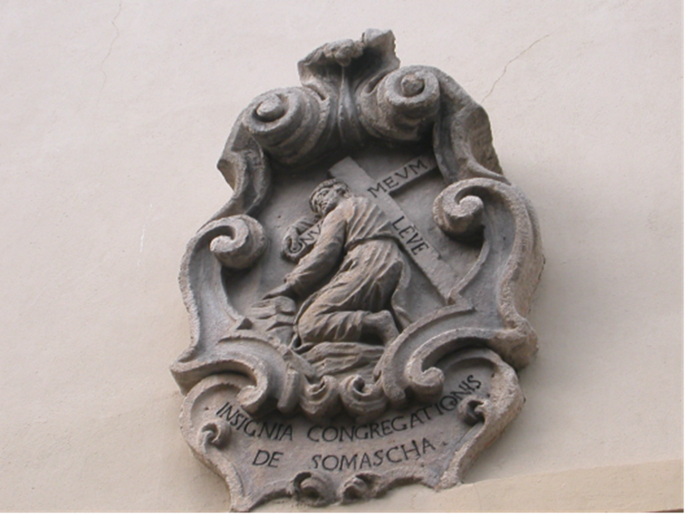

Stemma dei Padri Somaschi sul portone del Collegio di S. Bartolomeo di Merate

**R E L I G I O S I D E L L E C A S E**

**1599**

**Mestre 27.10.2020**

**1599 Alessandria S. Siro**

|  |  |  |  |
| --- | --- | --- | --- |
| P. Avogadro G.Battista | Parroco | 1599 |  |
| P. Ceronio Vincenzo | Parroco | 1599 |  |
| P. Ferrari G.Pietro | Prep.to | 1599 |  |

**1599 Alessandria Seminario**

**...**

**Il 14 settembre 1599, a Bergamo, si compera una nuova sede, Le Torrette, perché la precedente era impedita di ingrandirsi dalla Fortezza della città.**

**1599 Bergamo Orf. S. Martino**

|  |  |  |  |
| --- | --- | --- | --- |
| P. Ardengo Gianmaria | Da Como | 1599 |  |
| Fr. Cedrelli Rodolfo | Commesso | 1599 |  |
| P. Tonso Guglielmo |  | 1599 |  |

**1599 Brescia Orf. della Misericordia**

|  |  |  |  |
| --- | --- | --- | --- |
| P. Croce Cristoforo |  | 1599 |  |
| Fr. Gessi Agostino | Procuratore | 10.12.1599 |  |

**1599 Como Collegio Gallio**

**...**

**1599 Cremona Orf. della Misericordia**

**...**

**1599 Cremona S. Geroldo**

|  |  |  |  |
| --- | --- | --- | --- |
| P. Reddi Rocco | Rettore | 1599 |  |
| P. Tinti Girolamo | Rettore | 1599 |  |

**1599 Cremona S. Lucia**

|  |  |  |  |
| --- | --- | --- | --- |
| P. Redi Rocco |  | 1599 |  |

**1599 Ferrara S. Maria Bianca**

**...**

**1599 Genova S. Maria Maddalena**

|  |  |  |  |
| --- | --- | --- | --- |
| P. Cimarelli Alessansro | Prep.to | 23.12.1599 |  |
| P. Gallo Giuseppe | Parroco | 29.5.1599 |  |
| P. Morone Donato | Parroco | 29.5.1599 |  |

**1599 Genova S. Spirito**

|  |  |  |  |
| --- | --- | --- | --- |
| P. Argino Sebastiano | Prep.to | 1599 |  |

**1599 Lodi Orf. Angelo Custode**

**...**

**1599 Macerata Orf. S. Giovanni Battista**

|  |  |  |  |
| --- | --- | --- | --- |
| P. Luigi di Arpino | Rettore | 1599 |  |
| P. Rapucci Simone | Rettore | 1599 |  |

**1599 Milano La Colombara**

**....**

**1599 Milano Monforte**

**...**

**1599 Milano S. Maria Secreta**

|  |  |  |  |
| --- | --- | --- | --- |
| P. Bellingeri Girolamo |  | 20.5.1599 |  |
| P. De Domis Mauzizio. |  | 1599 |  |
| P. Giroldo Girolamo | Curato | 12.5.1599 |  |
| P. Terzano Andrea | Preposito | 20.5.1599 |  |
| P. Zelo Girolamo | Curato | 3.9.1599 |  |

**1599 Milano Orf. S. Martino**

**...**

**1599 Milano Triulzio S. Croce**

**...**

**1599 Napoli S. Maria di Loreto**

|  |  |  |  |  |
| --- | --- | --- | --- | --- |
| P. Nardino M.Antonio | | Rettore | 2.4.1599 |  |
| P. Parascandolo Battista | Già sacerdote | | 1599 | Entrata |

**1599 Pavia Orfanotrofio**

**...**

**1599 Pavia S. Maiolo**

**...**

**1599 Piacenza S. Stefano**

**...**

**1599 Roma S. Biagio**

|  |  |  |  |
| --- | --- | --- | --- |
| P. Volpini G.Cesare | Preposito | 1599 |  |

**Nl 1599 a Salò P. Dorati fonda la Compagnia dell’Angelo Custode.**

**1599 Salò S. Giustina**

|  |  |  |  |
| --- | --- | --- | --- |
| P. Calta Giovanni | Vicentino, Profess. | 25.3.1599 |  |
| P. Dorati Evangelista | Prep. Maes. Novizi | 1599 |  |

**1599 Somasca**

|  |  |  |  |
| --- | --- | --- | --- |
| P. Brocco Bartolomeo | Curato | Presente |  |
| P. Calta Giovanni | Vicentino, Profess. | 25.3.1599 |  |

**1599 Tortona S. Maria Piccola**

**...**

**1599 Trento Lodrone**

**...**

**1599 Trento S. Maria Maddalena**

**...**

**1599 Trento Seminario**

**...**

**1599 Treviso S. Agostino**

**...**

**1599 Venezia Ospitaletto**

|  |  |  |  |
| --- | --- | --- | --- |
| P. Boffino G.Antonio | Rettore | 29.4.1599 |  |

**1599 Venezia SS. Trinità**

|  |  |  |  |
| --- | --- | --- | --- |
| Ch. Stefani Michelangelo | Noviziato | 1599 |  |

**1599 Venezia Sem. Patriarcale**

|  |  |  |  |
| --- | --- | --- | --- |
| P. Vallebio Fortunato | Già gesuita | 1599 |  |
| P. Brugnano |  | 28.4.1599 |  |
| P. Ganna Biagio | Preposito | 12.9.1599 |  |

**1599 Vercelli Orf. S. Maria Maddalena**

**...**

**1599 Vicenza Orf. della Misericordia**

|  |  |  |  |
| --- | --- | --- | --- |
| Fr. Braganza Marcantonio | Commesso | 1599 |  |
| P. Campioni Sigismondo | Rettore | 11.5.1599 |  |
| Fr. Salini de Marcantonio | Commesso | 11.5.1599 |  |
| P. Tinto Girolamo | Rettore | 1599 |  |

**1599 Vicenza SS. Filippo e Giacomo**

|  |  |  |  |
| --- | --- | --- | --- |
| P. Calta Giovanni | Professione | 1599 |  |